Laboratorium 12

Zadanie 1

Teapot.obj

https://groups.csail.mit.edu/graphics/classes/6.837/F03/models/teapot.obj



Humanoid

https://people.sc.fsu.edu/~jburkardt/data/obj/humanoid_quad.obj



Ikosahedron

https://people.sc.fsu.edu/~jburkardt/data/obj/icosahedron.obj

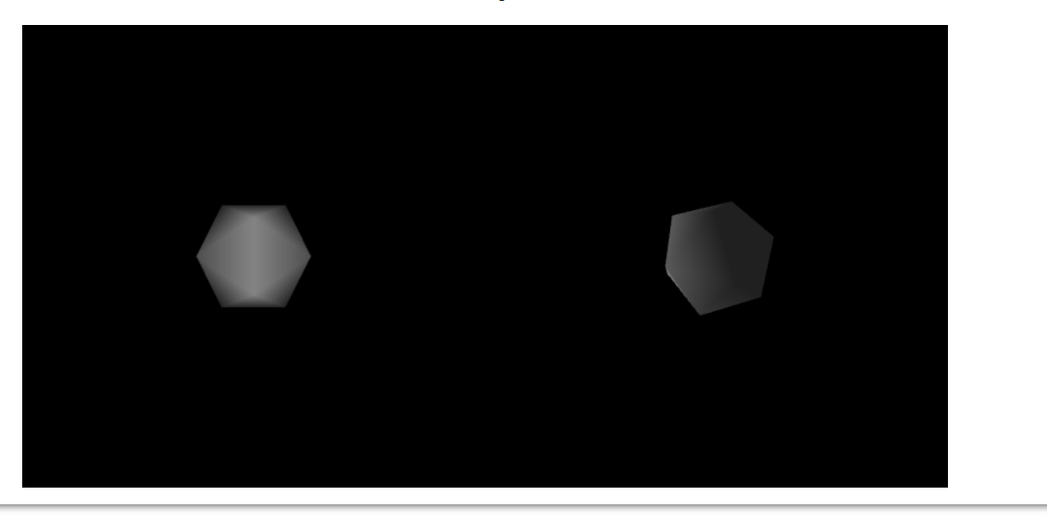

„Roi”

https://people.sc.fsu.edu/~jburkardt/data/obj/roi.obj

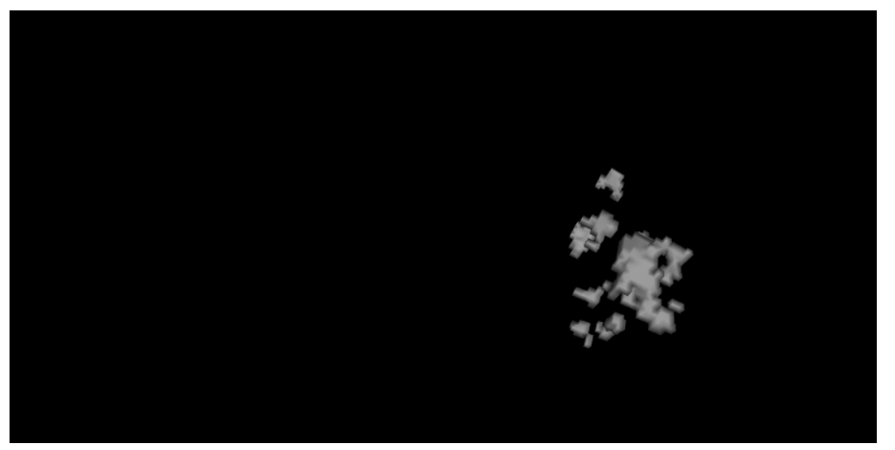

Zadanie 2

Model przewidujący pogodę na najbliższe 72 godziny, wytrenowany na danych z ostatnich 15 lat.

<https://github.com/wimagguc/tf-weather>

Model przewidujący trzęsienia ziemi:

<https://github.com/emezac/EarthQuake-Predictor>

Aimbot czyli bot ułatwiający celowanie w grze Counter strike:

https://github.com/pythonlessons/TensorFlow-2.3.1-YOLOv4-CSGO-aimbot

Bot przewidujący wyniki profesjonalnych zespołów w grze Counter strike:

<https://github.com/angel-penchev/globaloffensive-predictor>

Model uczący się gry w kólko i krzyżyk:

<https://github.com/3cky/tensorflow-rl-tictactoe>